Case: Hurtig Biludlejning A/S

Baggrund
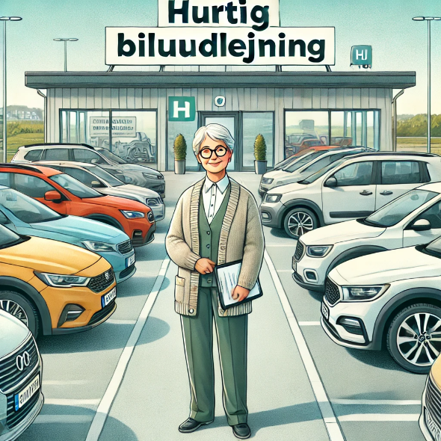
Hurtig Biludlejning A/S har i de sidste 15 år udlejet biler på dagsbasis til deres kunder. Det går godt for virksomheden, og de har en ret travl hverdag. De overvejer derfor også i nær fremtid at udvide deres bilpark betragteligt for at kunne følge med efterspørgslen. De vil nemlig ikke alene have flere udlejningsbiler, men også gerne kunne tilbyde biler fra flere bilkategorier til deres kunder. Virksomheden er endnu ikke kommet i gang med dette tiltag.
Selv før denne planlagte ekspansion, har de ansatte som sagt travlt. En typisk arbejdsgang er, at en kunde ringer eller sender en e-mail for at foretage en reservation af en bil på en bestemt dag. Først når kunden får en bekræftelse på mail fra kundeservice(medarbejderen), kan kunden regne med reservationen. Det er kun muligt at reservere en uspecificeret bil fra en valgt bilkategori. Hvis der er en ledig bil den pågældende dag, vil kundeservice skrive en reservationsseddel med kundens navn, mailadresse, evt. telefonnummer, ønsket bilkategori, sammen med et aftalt afhentningstidspunkt på reservationsdagen, og hænge reservationssedlen op på en fælles tavle. Derefter sendes der en bekræftelse til kunden på mail. Er der ikke en ledig bil i den ønskede bilkategori på den ønskede dag, så afvises ønsket om reservation på mail eller direkte i telefonen; evt. tilbydes en bil i den nærmeste billigere eller dyrere bilkategori, hvis muligt.
Når kunden afhenter bilen, etableres der en standard lejekontrakt. På den underskrevne lejekontrakt skal der stå kundeoplysninger såsom navn, telefonnummer, adresse og kørekortnummer. Derudover skal bilens registreringsnummer fra den ønskede bilkategori også angives samt bilens kilometerstatus før (og senere efter) udlejning. Lejekontrakten placeres i bilens journal. Alle disse oplysninger registreres ved afhentning af bilen og dens bilnøgler, hvor også afleveringstidspunkt aftales med kunden. Ved afhentning tjekker kunden typisk bilen for skader sammen med virksomhedens bilinspektør, som også tjekker for skader sammen med kunden, når bilen afleveres igen, samt aflæser bilens kilometerstatus. Kilometerstatus samt skader både før og efter udlejning registreres i lejekontrakten. Efter kunden har afleveret bilen, skal den rengøres (vaskes og støvsuges) og tankes op af en klargøringsmedarbejder, så den kan meldes klar til en ny kunde. Mere alvorlige skader skal repareres før næste udlejning.

Bilparken
Bilparken består af alle biler. Hver bil har en papirjournal med bilens relevante stamoplysninger på journalens forside såsom bilens registreringsnummer, mærke og model, årgang, farve, antal sæder og selvfølgelig bilkategori. I journalen, som egentlig er en fysisk mappe, kan man over tid løbende indsætte indlægssedler med registreringer om dets tilstand (skader, ændringer, mm.), aktiviteter (lejekontrakter, værkstedsbesøg, mm.); altså en slags historik over bilen. Hver bil tilhører som sagt en bilkategori. En bilkategori har et bogstav som identifikation, en titel og beskrivelse af kategorien samt en dagspris. Lige nu har virksomheden følgende tre bilkategorier:
Kategori | Titel | Beskrivelse | Dagspris  (< 100 km)
A | Små biler (økonomibiler) | Kompakte og brændstoføkonomiske biler, ideelle til bykørsel og korte ture (f.eks. Toyota Aygo, VW Up, Hyundai i10). Målgruppen er enkeltpersoner eller små grupper med behov for en billig og praktisk løsning. | Kr. 246,-
B | Mellemklassebiler (kompakt og standard) | Større end økonomibiler, mere komfortable og med flere funktioner. Velegnede til længere ture (f.eks. VW Golf, Ford Focus, Toyota Corolla). Målgruppen er par eller små familier, der ønsker mere plads og komfort. | Kr. 331,-
C | Luksusbiler | Premium køretøjer med avancerede funktioner og luksuriøse interiører (f.eks. Mercedes-Benz E-klasse, BMW 5-serie, Audi A6). Målgruppen er forretningsrejsende eller kunder, der ønsker en eksklusiv oplevelse | Kr. 569,-
De første 100 km er inkluderet i dagsprisen. For kørsel over de 100 km pålægges en prissats. pr. kilometer. Forsikringer er inkluderet i prisen.
Når man reserverer en bil, kan man som nævnt kun gøre det på kategoriniveau. Det er kun chefen, som kan oprette journaler for nyindkøbte biler til bilparken samt ændre bilens journaloplysninger og selvfølgelig fjerne journaler, når udtjente biler udgår fra bilparken. Alle andre medarbejdere må gerne fremfinde journaler og tilføje sedler til dem, der er relevante for deres opgaver. I øvrigt kan chefen udføre alle arbejdsopgaver, som kundeservicen, bilinspektøren og rengøringen udfører; det var jo oprindeligt også kun hende, der kørte virksomheden, da den blev etableret.
Bortset fra mail-kommunikationen med kunden, så er forretningsgangen i virksomheden udelukkende papirbaseret og stort set manuel. Det har fungeret fint i mange år, men opleves nu mere presset pga. flere kunder og til tider manglende overblik pga. travlhed.

Problemstilling
Chefen og de ansatte døjer med forskellige udfordringer, som de har observeret over længere tid; specielt i de seneste par år, hvor der har været stigende travlhed. De ved allerede nu, at det kun bliver mere udfordrende med en større bilpark. Det er vigtigt for chefen, at alle er glade for at være på arbejdspladsen, og ingen medarbejdere oplever stress selv i travle perioder.
Nogle af de ting, virksomheden døjer med, er:
- Det kan tage tid at bekræfte en reservation, da det i perioder med travlhed kan være svært hurtigt at få overblik over, hvilke biler der er ledige på en given fremtidig dato, specielt når kundeservice lige har en kunde i telefonen. Man afviser jo ikke en kunde, så der sker faktisk jævnligt fejl, så en kunde må få en bil i en dyrere kategori end den reserverede (tilfredse kunder er vigtigt), hvis det på udlejningsdagen viser sig, at alt er udlejet i den ønskede bilkategori. Det har så en pris for virksomheden, hvis ikke kundeservice hurtigt kan finde ud af, hvilke biler der er ledige på en given dato.
- Når en kunde kommer for at afhente en bil, går der en del tid med at udfylde og etablere en lejekontrakt, så der er ofte kø ved de mere populære afhentningstidspunkter. Det vil være fint, hvis alle oplysninger til lejekontrakten allerede er tilgængelige ved afhentningen, og kontrakten er printet og klar til underskrivning.
- Der sker, at en reserveret bil ikke er blevet klargjort (støvsuget, vasket og tanket) til udlejningsdagen. Det kan skabe en uhensigtsmæssig forsinkelse for kunden. Det sker oftest, fordi en ansat har glemt at bestille klargøringen, eller kommunikationen mellem de ansatte går galt af andre grunde.
- Det er ikke altid, at bilens journal er opdateret med de korrekte sedler, hvilket kan give fejlbeslutninger, når man ikke kender bilens status. F.eks. hvis bilen er på værksted en dag, hvor man tror, den faktisk kan udlejes.
- Det er svært for chefen hurtigt at få et samlet overblik over bilparkens status, reservationer og udlejninger mm. Hun ønsker også mere statistik over historikken for at identificere sæsonprægede belastningsperioder og flaskehalse, de skal være opmærksomme på, eller når en bil har for mange værkstedsbesøg. Hun vil også gerne se, hvornår en kunde er blevet afvist en udlejning og hvorfor samt om et alternativ blev tilbudt. Et samlet overblik er også til stor gavn for alle de ansatte, både når de skal udføre deres opgaver og som en hjælp til at opdage fejl, før de bliver et problem.
Så generelt er ønsket, at man hurtigt kan finde den information frem, man har brug for, for at kunne tage en beslutning, f.eks. bekræfte en reservation, skrive en lejekontrakt ud, eller bare finde status for en bestemt bil, mm. Men ønsket er også, at al information faktisk er korrekt opdateret og nemt at opdatere for de ansatte, så man undgår de generende fejl.

De næste skridt …
Tja, virksomheden har ingen konkret løsning på deres problem. De har en ide om, at et administrativt it-system kan hjælpe dem med at holde bedre styr på deres informationer og optimere deres arbejdsprocesser, men de har ingen erfaringer med sådanne systemer. Men de ved, at hvis de skal lykkedes med den planlagte fremtidige udvidelse, så skal de først optimere deres arbejdsgange, så ikke alene kunder får en hurtigere og mere tilfredsstillende oplevelse med færre fejl, men også at virksomhedens interne arbejdsgange optimeres med færre fejl. Det er forventningen, at et skræddersyet it-system kan hjælpe dem med dette.
Chefen er åben overfor forandring, da det er nødvendigt, men er nervøs for overgangen fra en papirbaseret til en it-understøttet arbejdsgang og er meget optaget af, hvordan hendes ansatte bedst kan integrere og få gavn af et it-system i deres daglige arbejde i en tid med vækst og stigende kompleksitet. Hun er med årene blevet meget mere miljøbevidst og ønsker desuden et it-system som på en bæredygtig måde understøtter virksomhedens nuværende og fremtidige arbejdsgange, så systemet er skalerbart, brugervenligt og vedligeholdelsesvenligt, samtidig med at det sikrer høj datakvalitet, reducerer fejl og minimerer teknisk og organisatorisk sårbarhed.
Afslutningsvis ved chefen godt, at de ikke kan løse alle udfordringer i it-systemet på én gang og er parat til at prioritere de allervigtigste funktioner i nævnte rækkefølge for at have et kørende system:
- Oprette bilkategorier og biler for bilparken
- Registrere en bil som ledig eller udlejet i en kalender
- Se bilparkens status for hurtige at kunne reservere en bil på en bestemt dato
Hvis it-systemet starter med at kunne understøtte disse tre arbejdsgange, så kan de komme i gang og hurtigt få værdi af systemet på kort sigt. Efterfølgende kan systemet udvides til at dække endnu flere arbejdsgange i virksomheden ud fra de erfaringer, der opnås.

